# Ayuda al Usuario

## Inicio

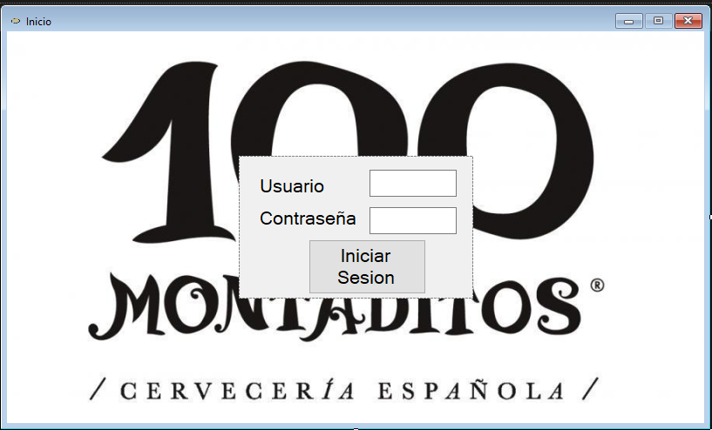

Usuario: el nombre de usuario que le fue asignado al trabajador

Contraseña: la contraseña que le fue asignada al trabajador

## Caja



Aquí podemos ver 4 botones referentes a los productos que están a la venta.

El botón del bocadillo hace referencia a los montaditos al pulsar ahí se añade el producto al recibo

El botón de la jarra de cerveza hace referencia a las bebidas al pulsarlo saldrá una lista de los productos disponibles de esta categoría en la tabla de la a la derecha de los botones

El botón con una imagen de nachos hace referencia a los aperitivos al pulsarlo saldrá una lista de los productos disponibles de esta categoría en la tabla de la a la derecha de los botones

El botón del helado hace referencia a los helados al pulsarlo saldrá una lista de los productos disponibles de esta categoría en la tabla de la a la derecha de los botones

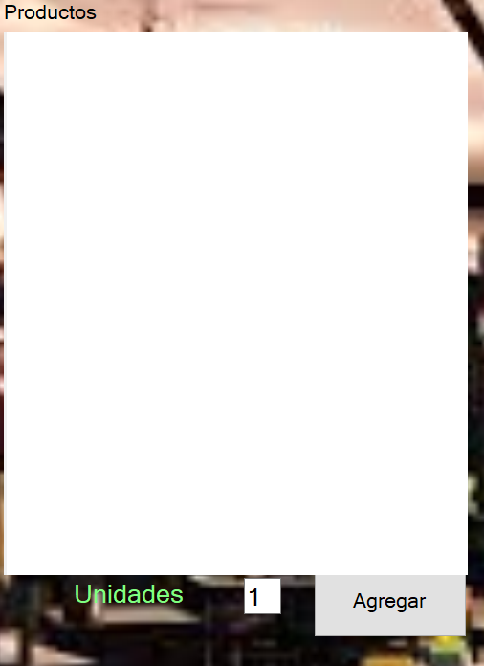

Esta es la caja donde se mostraran los productos de las categorías bebidas ,aperitivos y de helados para poder seleccionarlos indicar la cantidad y agregarlos al recibo

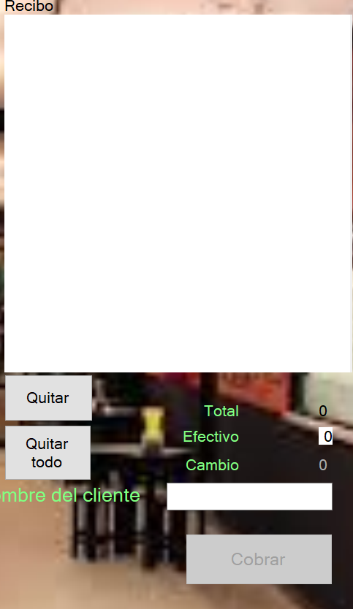

En esta caja saldrá el previo al recibo con:

La cantidad del producto que ha solicitado.

La referencia a ese producto.

El precio total (precio por unidad * cantidad)

También hay 2 botones:

El botón quitar quita un producto de la caja del recibo

El botón quitar todo limpia toda la caja

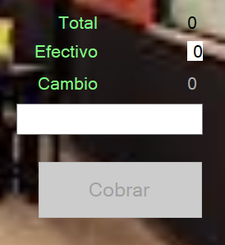

Estos campos nos reflejan datos que saldrán posteriormente en el recibo

Total refleja el precio total por el pedido.

Efectivo: aquí se introduce la cantidad de dinero en efectivo entregada por el cliente

Cambio: es la cantidad de dinero que se le deberá devolver al cliente

Nombre del cliente: aquí se debe introducir el nombre del cliente para que este conste en el recibo

El botón cobrar finaliza la transacción y saca el recibo para entregárselo al cliente

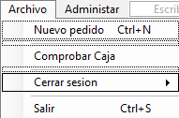

Este es el último elemento del formulario caja el MenuStrip que tiene los siguientes elementos

Nuevo pedido: prepara el formulario para la realización de un nuevo pedido vaciando todos los campos

Comprobar Caja: Realiza la caja del dia o desde la última vez que se pulso el botón

Cerrar sesión: te devuelve al formulario inicio

Salir: botón para salir del programa

## 3.Ventana selección montaditos

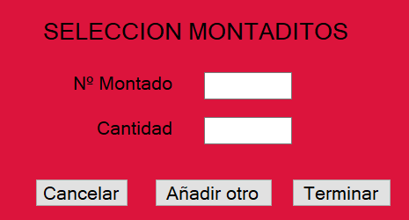

Esta ventana sirve para elegir el montadito rellenando el número del montadito que ha pedido el cliente y cuántos de ellos quiere en cantidad.

El botón cancelar sirve para cerrar la ventana, Añadir otro lo que hace es añadir el montadito al recibo y vaciar los campos para poder seleccionar otro montadito y por último el botón terminar que añade el montadito al recibo y cierra la ventana

## 4.Administración de productos

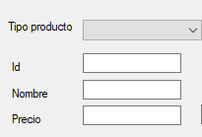

Aquí están los campos que se deben rellenar para poder dar de alta un producto.

Tipo de producto: seleccionas la categoría de productos que quieres administrar

Id: identificador del producto.

Nombre: nombre o descripción del producto.

Precio : precio de producto.

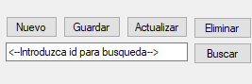

Aquí podemos ver el conjunto de botones que realiza las operaciones para la administración del producto

Nuevo: prepara el formulario para añadir un nuevo producto (primero se debe elegir categoría)

Guardar: guarda el producto en el registro

Actualizar: se modifica un producto del registro.

Eliminar: elimina un producto del registro

Buscar: (la búsqueda solo se puede realizar tras introducir una id en la caja de texto visible) al pulsar el botón busca en el registro un producto con la misma id que la que aparece en la caja de texto

## 5.Administracion usuarios

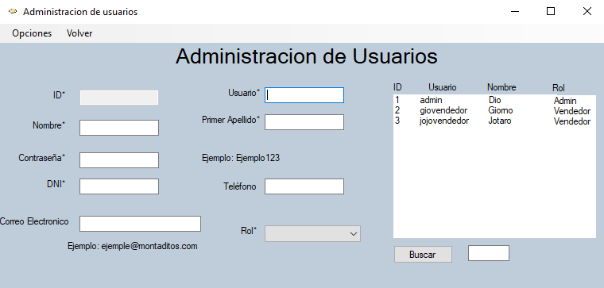

ID: identificador del usuario

Nombre: Nombre del empleado

Primer Apellido: primer apellido del empleado

Usuario: Nombre de usuario

Contraseña: contraseña para acceder a la terminal

DNI: DNI del empleado

Teléfono: Teléfono del empleado.

Correo electrónico: Correo otorgado por la empresa al empleado

Rol: Rol otorgado al empleado en el sistema

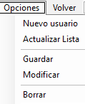

Este es el Menustrip del formulario usuarios que contiene las siguientes opciones

Nuevo usuario: Prepara el formulario para añadir un nuevo usuario

Actualizar lista: Actualiza la lista situada en la parte derecha del formulario con los datos de los usuarios

Guardar: Guarda un nuevo registro de usuarios en el fichero de usuarios

Modificar: Se usa para realizar algún tipo de modificación en un registro existente

Borrar: Borra el registro indicado por el campo id del documento donde se almacena